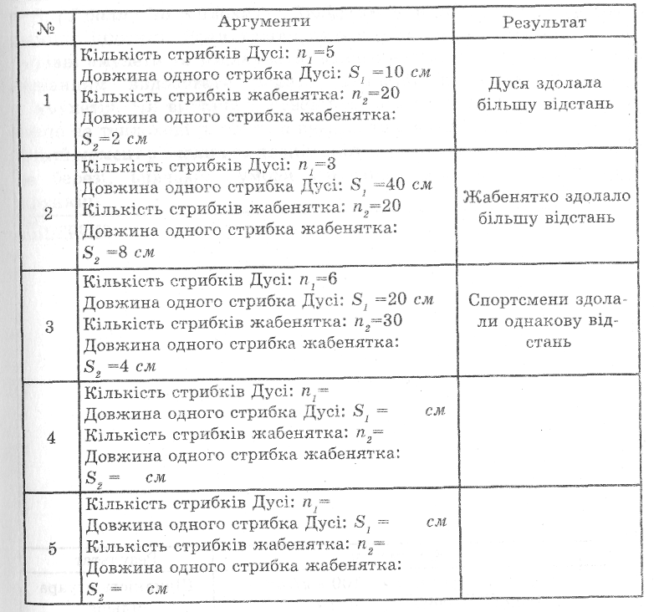
§15. ЗАДАЧІ НА ВИКОРИСТАННЯ ОПЕРАТОРА РОЗГАЛУЖЕННЯ
НАВЧАЛЬНО-ТРЕНУВАЛЬНІ ЗАВДАННЯ
1. (1 бал) Мандруючи Амазонкою, Дусі дуже подобалося змагатися з різними тваринами. Дивлячись на веселих жабенят, які відпочивали на березі, Дуська спробувала випередити їх, дострибавши до води першою. При цьому вона зробила п; стрибків завдовжки S_{t} см кожний. А маленьке жабенятко, стрибаючи наввипередки з Дуською, зробило п₂ стрибків довжиною S₂ см кожний. Хто з цих двох спортсменів здолав більшу відстань?
2. (1 бал) Коли Петрик та песики мандрували джунглями, вони зустрічали найдивовижніших, але іноді небезпечних тварин. Сидячи в густому чагарнику, вони спостерігали за хижаками, визначаючи за допомогою секундоміра час руху кожного. Коли небезпека минула, за допомогою вимірювальної стрічки друзі виміряли відстань, яку здолав кожен хижак за час спостережень. Таким чином Петрик визначив, що швидкість ягуара становить и км/год, а швидкість оцелота v₂ м/с. Визна.чте, хто з цих хижаків має більшу швидкість.3. (2 бали) До теплохода «Дельфін» на невеликому човні припливли індіанці. Вони хотіли подарувати пасажирам теплохода чарівні амулети та подякувати, адже вчені весь день допомагали індіанцям видобувати золото. Індіанці привезли з собою х амулетів. Чи вистачить сувенірів на всіх присутніх на борту, якщо на теплоході пливуть а вчених та с членів команди, але на даний момент у вчених та членів екіпажу «Дельфіна» перебувають на березі, вивчаючи умови існування маленьких мавпочок-ігрунків?
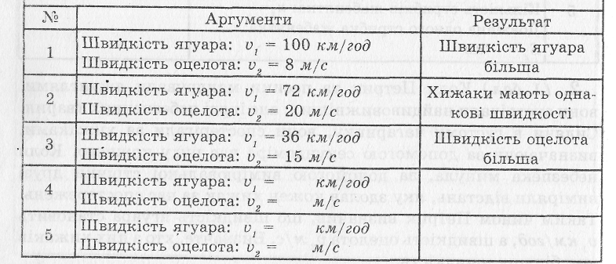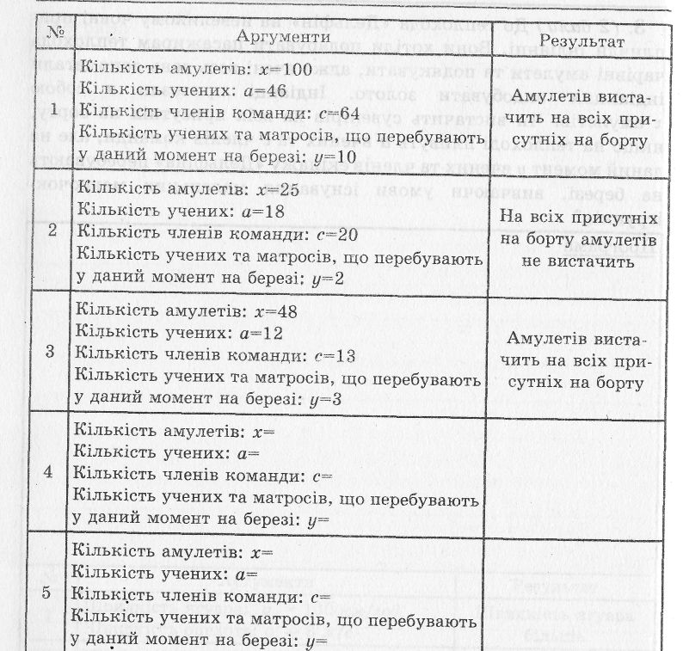
4. (2 бали) На лівій шальці терезів дуже зручно вмостилося де мавпочок масою т, г кожна, а на правій шальці ледве змогли розташуватися у слоненят, кожне з яких має масу т_{г} тонн. Визначте, яка шалька терезів переважить.
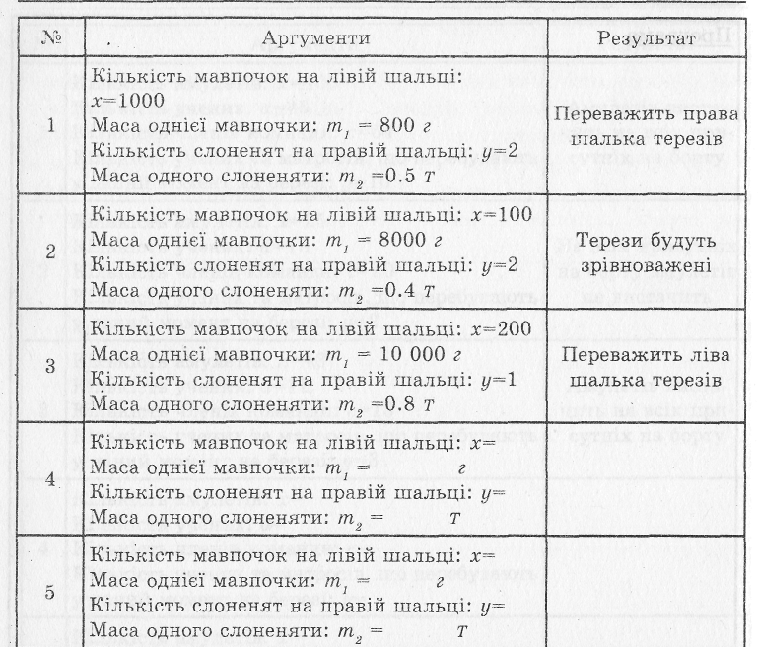

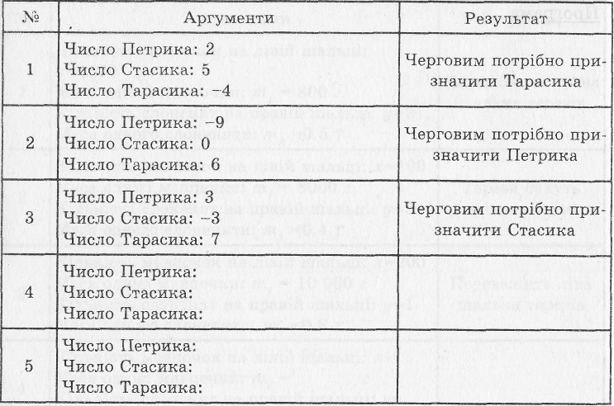

5. (З бали) Призначаючи чергового по експедиції, Петрик, Стасик і Тарасик грали у таку гру. Кожен з хлопців записував на папірці число і передавав папірець Дусі. Той з хлопців, чиє число найменше, мав чергувати протягом дня на пароплаві. Якщо у когось із хлопців числа збігалися, гра починалася спочатку. Допоможіть Дусі визначити, хто з друзів має чергувати.
6. (З бали) Відомі три відстані. Перша визначена в метрах, друга - у кілометрах, а третя - у футах. Визначте, яка відстань найбільша. Врахуйте, що 1 фут дорівнює 0.30 м
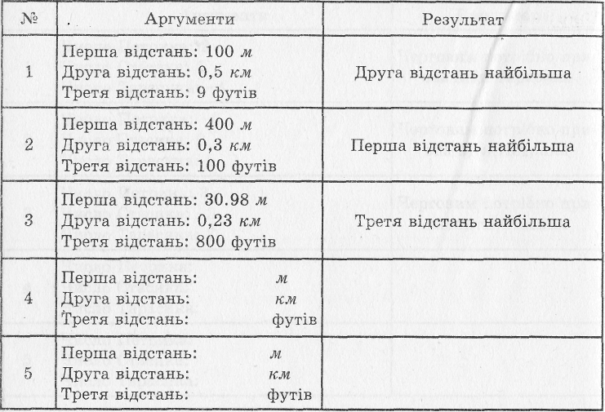
У. (З бали) Коли Стасик та Тарасик стояли на палубі теплохода «Дельфін» і сумували за друзями, вони побачили, що алігатори налякали а пасажирів теплоходу, піраньї - с пасажирів, а величезна анаконда змогла залякати у 3 рази більше пасажирів, ніж алігатори та піраньї, разом узяті. Визначте, чи всім пасажирам, що пливуть на «Дельфіні», довелося пити заспокійливі краплі, якщо відомо, що на борту теплохода у подорож вирушило х пасажирів..
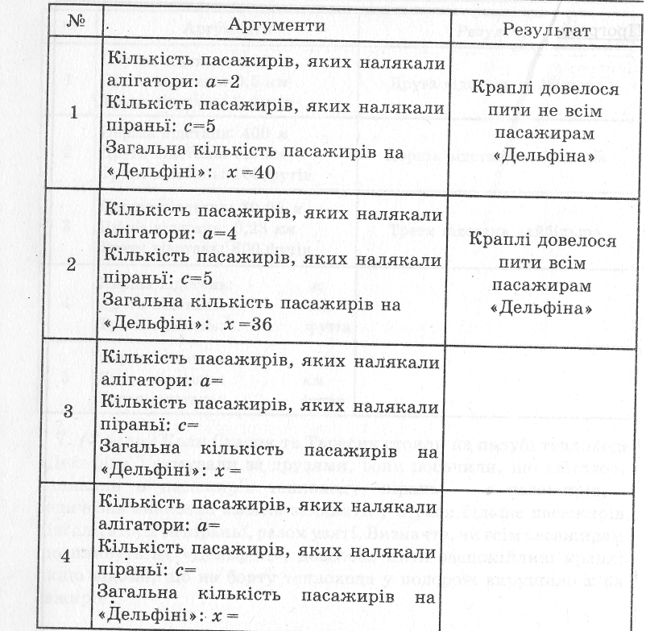
найбільший гербарій, а хто найбільш дбайливо поставився до природи джунглів.
8. (З бали) Збираючи гербарій для наукових досліджень, Петрик, Дуся та Айбоша працювали три дні. У перший день Петрик назбирав х_{г} зразків, Дуся - а; листочків, а Айбоша зірвав с} квіточок. Другого дня подорожі Петрик зірвав х₂ рослин, Дуся за допомогою мавпочок знайшла а_{г} дуже дивних квіточок, а внесок Айбоші склав с_{ч} листочків. На третій день успіхи друзів склали х₃, а_{д}, с₉ рослин відповідно. Визначте, хто з друзів зібрав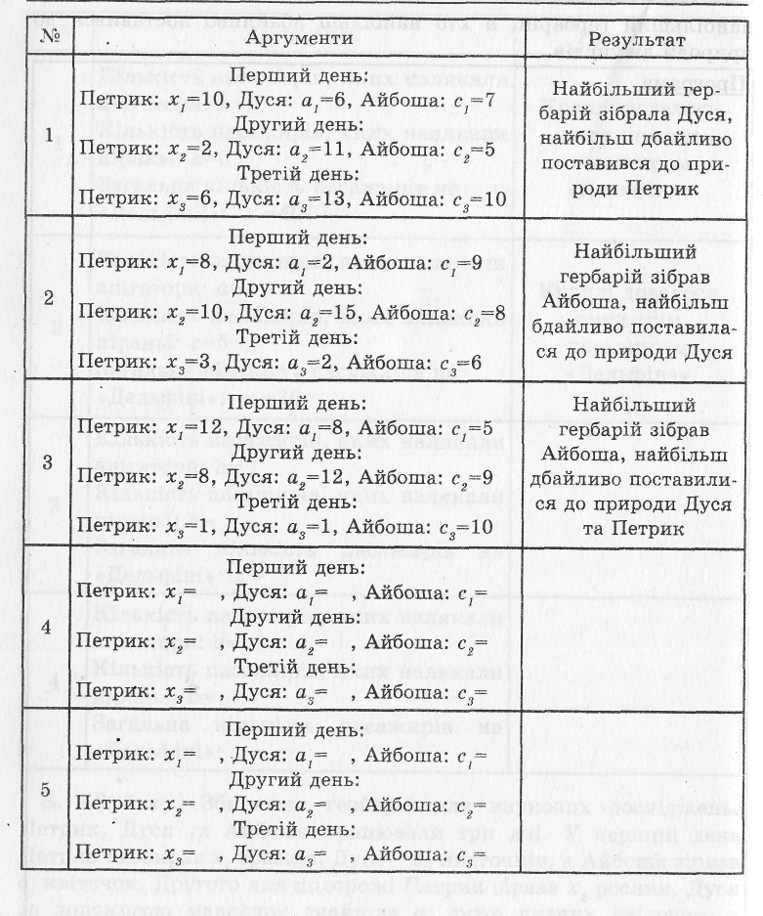
''9. (З бали) Коли Стасик і Тарасик допомагали індіанцям видобувати золото, вони натрапили на старовинний скарб, що складався з х золотих монет. Кожна монета містила т г чистого золота. Хлопці вирішили поділити скарб між усіма учасниками експедиції. Визначте, чи буде задоволений цим боцман, якщо для його повного щастя необхідно не менше с г золота, а. у плаванні на «Дельфіні» бере участь а дослідників.
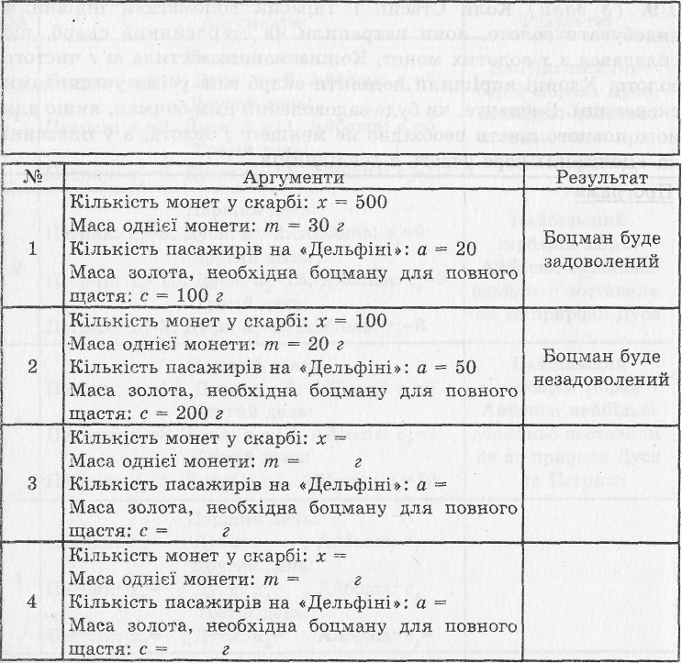
10. (4 бали) У кока на нашому теплоході прихована банка дуже смачних цукатів, у якій на початку подорожі було т г ласощів. Корабельне щуреня дізналося, де кок ховає цукати, і кожен день почало бігати у шафку, де містилася банка, та з'їдати по п цукатів масою т, г кожний. Чи знайде кок залишки цукатів у банці, коли наприкінці подорожі вирішить приготувати святковий тортик, якщо ми мандруватимемо на «Дельфіні» х днів? Якщо цукати все ж залишаться, визначте, чи вистачить їх коку для прикрашення торта, якщо для цього потрібно у г цукатів.
§ 15. Задачі на використання оператора розгалуження

11. (4 бали) Задані три дійсні числа а, с, х. Якщо жодне з них не дорівнює нулю, то визначити добуток цих чисел, інакше -знайти їх суму.
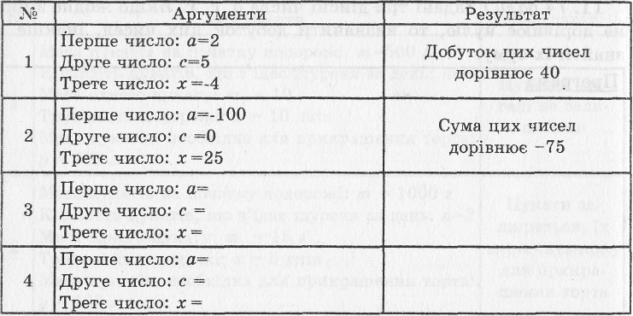
12. (5 балів) Дусі так сподобався новий фотоапарат Айбоші, що на другий день подорожі вона відібрала його у електронного песика та почала фотографувати всіх тварин та рослини без винятку. Відомо, що фотоапарат має а Мбайт пам'яті. Дуся зробила x_{s} портретів звірят, кожен із яких займає у_{г} Кбайт пам'яті, х₂ фотографій дивних рослин, на кожну з яких необхідно у₂ байтів пам'яті, та х₃ групових знімків звірят, дерев та членів експедиції, що зайняли у_{ч} Мбайт кожен. Визначте, чи залишилася вільна пам'ять у фотоапараті для фотокарток Айбоші.
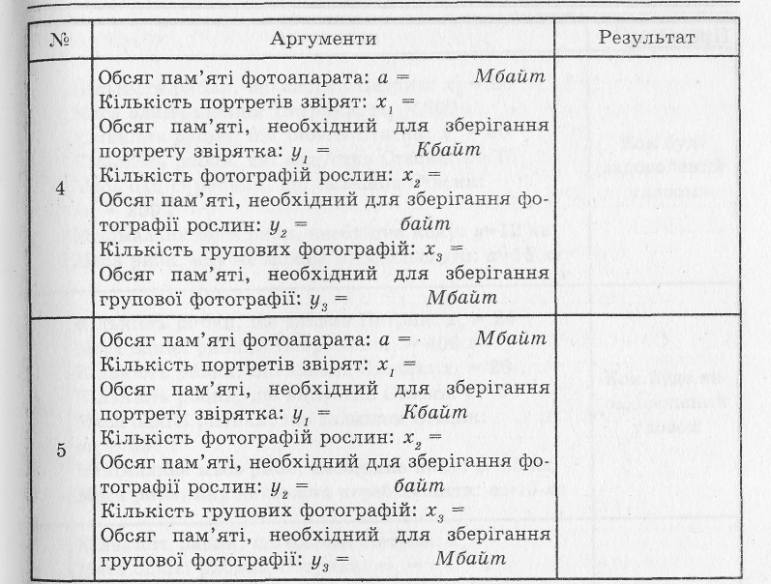
13. (5 балів) Петрик, Стасик і Тарасик, сидячи на палубі корабля, влаштували риболовлю. При цьому Петрик зловив х} рибин масою m_{t} г кожна. Стасик витягнув х₂ рибин, але с штук був змушений випустити у річку, оскільки вони були ще маленькі, Маса тих рибин, що він залишив, складала т₂ г кожна. Тарасик спіймав на 25% більше риби, ніж Петрик, але маса кожної рибини була на 10% менша, ніж у рибин Стасика. Визначте, Чи буде задоволений таким уловом кок теплоходу, якщо для приготування обіду йому потрібно не менше у кг риби, але й не більше а кг, оскільки у спеку вона зіпсується, не дочекавшись Приготування вечері
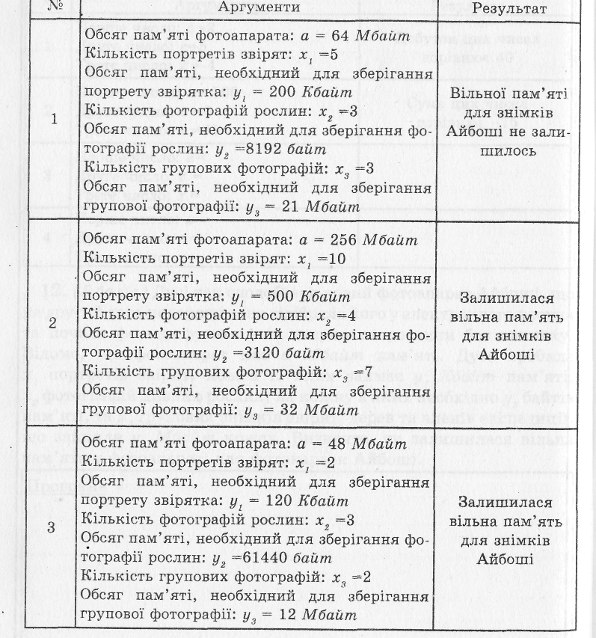
.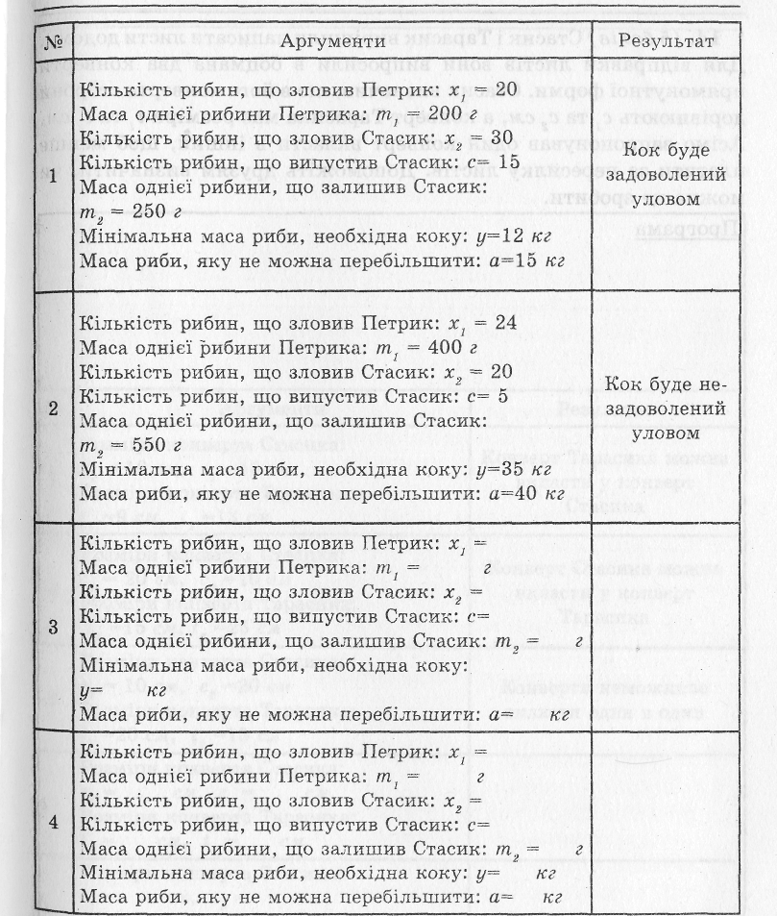
14. (5 балів) Стасик і Тарасик вирішили написати листи додому. Для відправки листів вони випросили в боцмана два конверти прямокутної форми. Стасик визначив, що в його конверта сторони дорівнюють c_{t} та с₂ см, а конверт Тарасика має розміри t_{t} та <„ см. Асімо запропонував один конверт вкласти в інший, щоб менше платити за пересилку листів. Допоможіть друзям визначити, чи можна це зробити.
